LOS MITOS DE LA BIBLIA
La leyenda y la presencia de un Dios diferente

Para entender la Biblia hay situarse en el contexto en el que nace su lenguaje, su mensaje y sus personajes. Sin conocer debidamente las formas y las condiciones culturales, sociales y religiosas de los pueblos en medio de los cuales se desenvuelve Israel, no es posible valorar lo que hay en los escritos del Antiguo y del Nuevo Testamento.

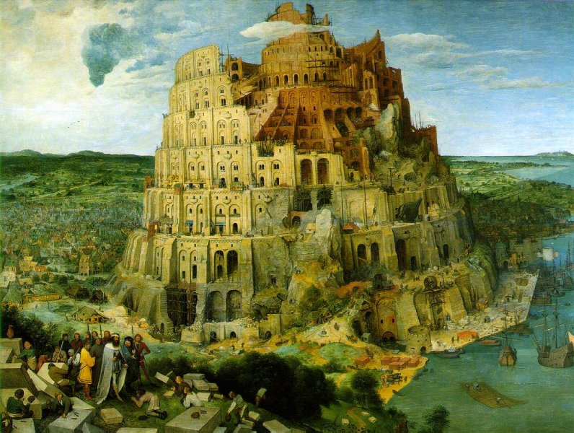

Los pueblos orientales son ricos en mitologías y en creencias idealizadas. Sus mitos religiosos están surcados de hechos simples y expresivos. Las formas de exponerlos son fantasiosas y más afectivas que lógicas. Lo que importa en sus relatos son los hechos más que los dogmas. y se prefieren las expresiones parabólicas más que las cronológicas. En general existen tres líneas directivas que influyen poderosamente en la religión de Israel. Al decir que influyen no se indica predominio o servilismo. La relación es de interculturalidad, no de servidumbre espiritual.

- Tiene gran importancia la creencia en el más allá de los egipcios, en cuya formulación se muestran exuberantes con sus plegarias, sus cultos, sus tradiciones, como se formulan en el "Libro de los Muertos", entre otros. Sus himnos y imprecaciones, sus sortilegios y conjuros, sus ritos y reclamos, son impresionantes con todas las expresiones de su arte funerario preferente y condicionante de la vida presente. Israel aprenderá a pensar en otra vida al lado de aquellos egipcios a los que ha servido antes de huir hacia la libertad.

- Los mesopotámicos: caldeos, elamitas, babilonios, asirios, así como los amorreos, los arameos y los sirios, los persas incluso, se van a mostrar ricos en normativas para la vida presente y para la futura, y enormemente fecundos en sus ritos y en sus sacrificios. Israel reproducirá muchas normas de vida y de culto aprendidas de sus dominadores de siglos.

- Los hititas, los mitanios, todos los habitantes de las llanuras anatólicas del norte, y más tarde los griegos y los romanos, serán exigentes en sus leyes y en sus exigencias, en sus formas de vida y de convivencia, en sus habilidades industriales, artesanales y comerciales. Los Israelitas mirarán hacia ellos con cierta envidia y admiración y organizar muchas de sus prácticas sociales, comerciales, industriales y artesanales al amparo de sus influencias.

Más cerca de sus fronteras están pueblos pequeños que crearán sus maneras urbanas originales: moabitas, amonitas, idumeos, amalecitas, y sobre todo los fenicios de Tiro y Sidón, los advenedizos filisteos y los núcleos cananeos que no han sido desplazados en el momento de la conquista de la Tierra de sus ascendientes. Cada uno de ellos tendrá algo que enseñar a los israelitas y con frecuencia mucho que imponer, mediante influencias naturales de vecindad y comercio, o mediante imposiciones militares de dominio. En la Biblia resuenan constantemente estos nombres, sus ídolos, sus lugares de culto, sus ornamentos, sus cánticos, a veces sus alianzas.



Los mitos que va creando Israel son complejos y matizados de múltiples influencias. Existe su la propia actitud monoteísta, la cual se mantiene a través de los pueblos y de los siglos. Y se puede decir que, casi milagrosamente, sobrevive en medio de tantos politeísmos ambientales que se soportan en ricas tradiciones, en brillantes expresiones artísticas y en fuertes influencias comerciales. Por eso la Biblia se halla poblada de maneras babilónicas, asirias, hititas, egipcias, moabitas, fenicias y cananeas. Y resulta interesante explorar los mensajes religiosos y morales de los otros pueblos, para poder descifrar lo que hay detrás de las creencias israelitas.

Sin el Código de Hammurabi, por ejemplo, difícilmente se puede descifrar lo que significan muchas prescripciones israelitas sobre la propiedad y sobre la familia. Sin las plegarias egipcias y sin los himnos cananeos no se puede entender lo que existe detrás de muchas metáforas cosmogónicas de los Salmos bíblicos o de los himnos que se entonan después de cada victoria. Sin el estudio de los templos fenicios, no será posible saber porqué Salomón ideó un Templo como el que edificó, "con artesanos fenicios" del rey Hirán de Tiro a su Señor Yaweh. Y los mismo se puede decir pensando en la hititas, los babilonios, los asirios, los idumeos, los moabitas, los amonitas, los filisteos y alguno más.

Hay que leer el Poema de Gilgamésh para saber lo que se pensaba en todo el Oriente sobre el Diluvio y hay que contemplar los restos escultóricos sobre sacrificios y las fiestas, los contratos y los tributos señoriales para advertir lo que podía ser el altar de los holocaustos y los impuestos y las monedas que se practicaban en las ciudades israelitas.

La Biblia no se reduce a una hermosa y coherente mitología, al estilo de la babilónica, de la hitita, de la cananea, de la persa o de la griega o de cualquiera otra primitiva. Pero no se puede saborear del todo prescindiendo de las influencias que acontecen a lo largo de su preparación, cuando se elaboran sus primeras fuentes o documentos básicos y cuando se consigna la redacción definitiva al poco tiempo de volver de la cautividad de Babilonia.

Desde sus primeros relatos en torno al origen del mundo, del hombre o del pueblo elegido, hasta sus códigos, sus cánticos, sus sentencias, sus parábolas o sus fórmulas rituales, toda ella rezuma valores y creencias compartidos con otros pueblos.

El entender los lenguajes culturales de la Biblia no restringe su dimensión religiosa. Antes bien, ayuda a situarla en el contexto de la historia de la humanidad. Dios se halla por encima de los pueblos y de los lenguajes humanos y se acomoda a ellos para comunicar a los hombres su mensaje de salvación. En la Escritura Santa Dios está en medio de las circunstancias, pero no al margen de ellas. Sabe hablar a los hombres en formas y hechos que transcienden el tiempo.

Y precisamente por eso los escritos bíblicos no se reducen a documentos literarios, a datos históricos, a normativas éticas y a expresiones sociales. Hay algo más "religioso" en todos estos soportes humanos expresados con lenguajes del tiempo y del lugar en que se gestan. Esa j religiosidad es la que nos interesa y nos llena de admiración, que es la puerta de la veneración y de la adoración aL Señor Supremo que está en los signos humanos de las páginas sagradas.

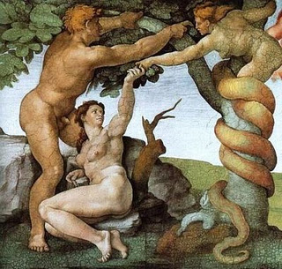
Aproximadamente hacia el año 3,500 a.C. la región de Mesopotamia estaba habitada por los sumerios, quienes se establecieron en esta región procedentes de las montañas del norte. La ciudad más importante de entonces era Ur, lugar de nacimiento de Abraham. Sin embargo hacia el año 1,850 a.C. los sumerios fueron dominados por los acadios, pueblo de lengua semita.
Los acadios trasladaron la capital, Ur, hacia Acar, en el centro de Mesopotamia. Al cabo de un tiempo los sumerios dominaron nuevamente la región, fundando con ello el imperio sumerio-acadio. Durante esa época surgieron construcciones en forma de torres, los cuales tenían en la cima un templo dedicado a un dios. Dichas construcciones recibían el nombre de zigurat y posiblemente es la base de la narración de la Torre de Babel.
Durante ese tiempo gobernó Hammurabi (1792-1750 a.C.), famoso por su Código de leyes, el cual ejerció posteriormente gran influencia en la formulación de las leyes de Israel. Hammurabi estableció la capital de su imperio en la ciudad de Babilonia. Posteriormente, por el año 1,500 a.C. este pueblo fue conquistado por los asirios, quienes en el siglo VIII a.C. invadieron el reino de Israel. Pero en medio de esas civilizaciones surgieron los arameos, también de origen semita, quienes consistían en tribus semi-nómadas que habitaban en las estepas.
Entre los años 1,720 al 1,610 a.C., al entrar Egipto en decadencia debido a conflictos internos, permitió que los hicsos invadieran su territorio y que se establecieran ahí hasta el año 1,552 a.C. Los hicsos introdujeron nuevas técnicas de armamentos, como el carro de guerra tirado por caballos, así como introdujeron un nuevo estilo de fortificaciones. Se establecieron al este del río Nilo, en la región de Guesen o Cosen y fundaron su capital en Tanis, nombre que después cambió por el de Avaris

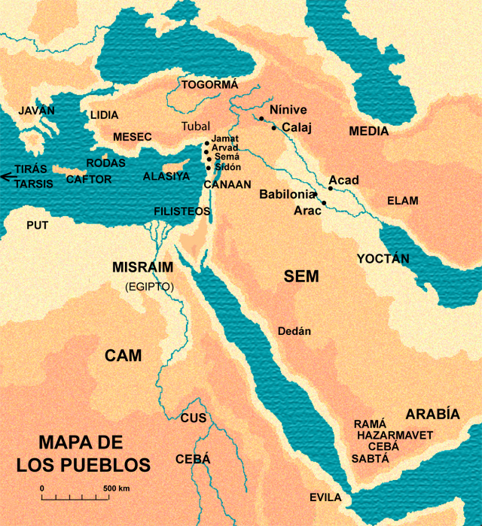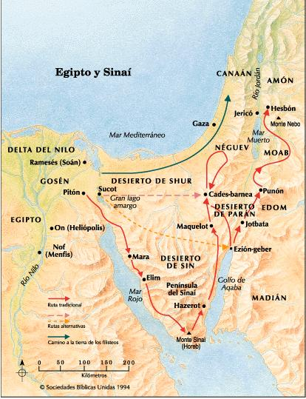
Se sabe de buena fuente que a la zona de Israel recibió aluvión de otros pueblos por medio de invasiones o por medio de las caravanas de comerciantes que, son sus camellos, circulaba por toda la región de la zona de la baja Mesopotamia hasta el Merditerráneo desde los hititas del norte hasta los árabes y los egipcios del sur

Además de los sumerios llegaron o intentaron llegar, y desde todos los demás puntos cardinales acadios, elamitas, amorreos, casitas, hurritas, ugaritas, hititas, arameos, moabitas, amonitas, egipcios, hebreos, fenicios, caldeos, cimerios, escitas, medos, persas, griegos, macedonios, partos, romanos y por supuesto los cananeos y los fenicios, sin olvidar los filisteos o pueblos del mar.

Lista de los primeros mitos bíblicos

https://es.slideshare.net/guest41db9f/101-mitos-de-la-biblia-libros-en-espaol


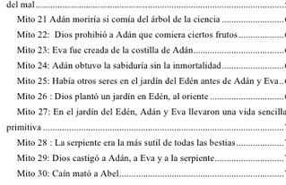

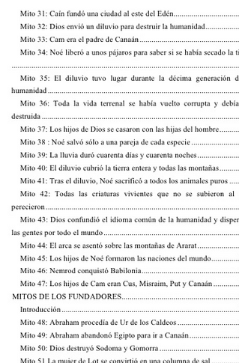

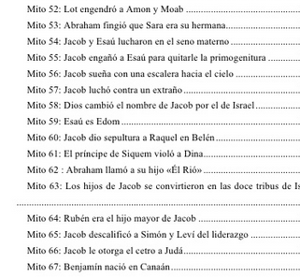
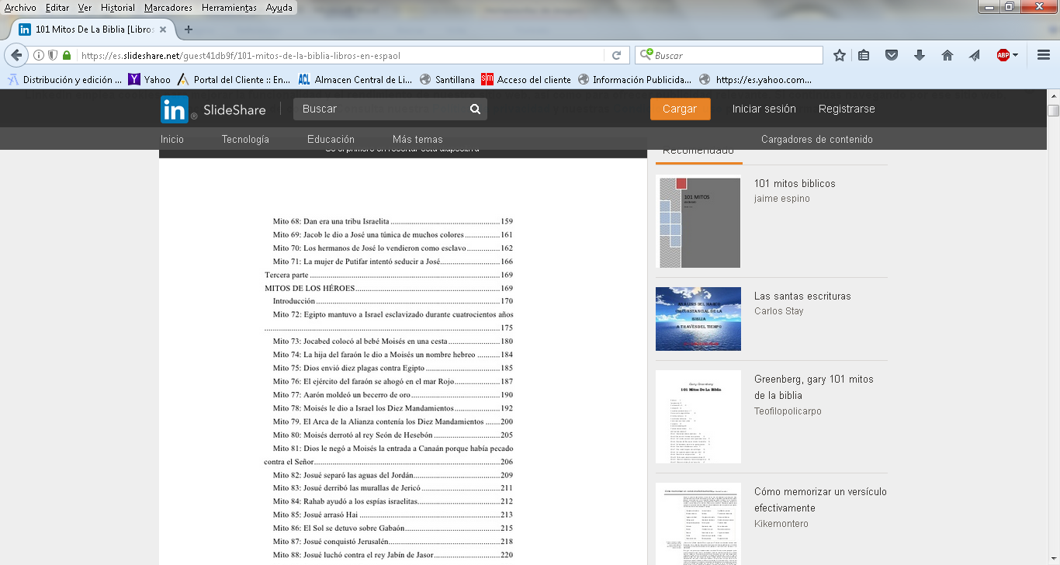
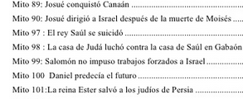

Naciones y pueblos artífices de los mitos

http://www.monografias.com/trabajos96/pueblos-y-civilizaciones-biblicas/pueblos-y-civilizaciones-biblicas.shtm
Seguidamente detallamos las principales naciones, pueblos y civilizaciones que de una u otra forma, intervinieron en el desarrollo histórico de las distintas narraciones bíblicas y crearon sus dioses, sus cultos sus leyendas, sus expresiones literarias o iconográficas.
Acadios
Vecinos septentrionales de los sumerios en la Mesopotamia del tercer milenio a.C. De su idioma semítico-acadio se desarrolló posteriormente el babilonio y el asirio. Como lugar específico, Acad, la capital de los acadios. Se menciona únicamente en la Biblia en Génesis 10:10, cuando dice: "Los comienzos de su reino (de Nemrod, hijo de Cus -1,480 al 1450 a.C.) fueron Babel, Éreo y Acad, ciudades todas ellas en tierra de Senaar". Según la tradición, Nemrod fue un tirano impío que ordenó la construcción de la Torre de Babel.
Acad, también denominada Adab, fue una ciudad próxima al emplazamiento de Babilonia y su nombre sirve para designar la parte de la Baja Mesopotamia, en contraposición al país de Sumer, que queda más al sur y, en general, sirve también para designar la lengua y los pueblos semíticos de dicha región, también en contraposición a los sumerios.
Amonitas
Habitantes de la región de Transjordania de donde el valle del río Jordán termina en el Mar Muerto. Al sur estaba Moab. La actual Ammán, en Jordania, se levante en el lugar de la principal ciudad amonita, Rabbat-Ammón, la antigua Rabbá (siglos XIII al VI a.C.).
Los israelitas no ganaron su territorio en la época de la conquista, pero más tarde fue parcialmente ocupado por las tribus de Rubén y Gad o Galaad: "Y cuando los amonitas estaban atacando a Israel, los ancianos de Galaad fueron a buscar a Jefté al país de Tob" (Jueces 11:5).
Los amonitas fueron incorporados sucesivamente al Imperio asirio, al babilonio y al persa. Pero durante su período de independencia constituyeron una seria amenaza para los israelitas, por lo menos hasta los tiempos de los Macabeos, en que la capital se conocía con el nombre de Filadelfia.
Amorreos
Pueblo nómada de lengua semítica procedente de la región media del río Eúfrates, la cual se expandió a Mesopotamia y a Siria-Palestina y se asentó allí al final del tercer milenio a.C. y a principios del segundo. Su idioma, que sólo se conoce por nombres de personas, es el caso más primitivo de semítico occidental que se registra.
Fueron prominentes en la región de Mari, cuyos documentos hallados arrojan mucha luz sobre las costumbres patriarcales.
Después de la conquista de Canaán por los israelitas, los amorreos que aún residían allí fueron absorbidos poco a poco: "Las ciudades que los filisteos habían tomado a los israelitas volvieron a Israel, desde Ecrón hasta Gat, de modo que Israel liberó su territorio del dominio de los filisteos. Por otra parte hubo paz entre Israel y los amorreos" (1ª. Samuel 7:14).
Árabes primitivos y nabateos
Habitantes nómadas y seminómadas de lengua semítica de la parte norte de la península arábiga, que incluía zonas de civilización sedentaria. Durante la mayor parte del primer milenio a. C. los árabes aparecen principalmente como incursores, pero había un flujo constante de pequeños grupos hacia las zonas sedentarias. Y a partir del siglo III a.C. la región al sudeste de Palestina estuvo ocupada por un solo grupo de árabes, los nabateos, quienes formaron una floreciente civilización basada principalmente en el comercio del incienso, con sede en Petra: "Se encontraron con los nabateos que les acogieron amistosamente y les pusieron al tanto de lo que les ocurría a sus hermanos de la región de Galaad" (1º. Macabeos 5:25).
Arameos
Pueblo de lengua semítica de cercano parentesco con los israelitas: "Tú tomarás la palabra y dirás ante Yahvé, tu Dios: Mi padre era un arameo errante y bajó a Egipto y residió allí siendo unos pocos hombres, pero se hizo una nación grande, fuerte y numerosa" (Deuteronomio 26:5). Los arameos se expandieron por toda Mesopotamia y Siria durante la última parte del segundo milenio a.C., y a principios del primer milenio a.C. dominaban algunas ciudades-estado sirias, como Damasco, Hamat y Cilicios.
El nombre hebreo Aram se traduce habitualmente como Siria, pero el nombre griego Syria es el que aparece en los relatos bíblicos.
Asirios
La patria de estos vecinos de los babilonios se encontraba al norte de Mesopotamia. Durante el segundo milenio a.C. Asiria cayó bajo el poder de los amorreos, y desde aproximadamente 1,350 a.C. hasta 1,100 a.C. fue construyendo un potente estado.
Ejerrcía un considerable control. En este tiempo la capital fue Asur, pero en el 883 a.C. Asurbanipal II trasladó la capital a Kalhu, que en la Biblia consta como Calá y es la actual Nimrud.
Durante siglos los gobernantes asirios tuvieron contactos con Israel, hasta que Sargón II (721-705 a.C.) fundó una nueva capital en Dur-Sarrukín, la actual Korsabad. Su hijo Sanaquerib (704-681 a.C.) pasó la capital a Nínive y allí residieron varios reyes hasta que en el año 612 a.C. fue destruida por los caldeos y los medos.
Es de destacar que en el año 722 a.C. el pueblo israelita fue desterrado a Nínive y aunque algunos de ellos pudieron regresar de la cautividad, a diferencias de las tribus localizadas en Babilonia, las del antiguo reino de Juda, esas tribus no regresaron como pueblo.
Babilonios
Fueron los herederos de los sumerios y los acadios en Mesopotamia del sur y su capital era Babilonia. El rey más conocido de la primera dinastía babilónica fue Hammurabi, autor de un famoso código de leyes.
Durante el principio del primer milenio a.C. los babilonios estuvieron sometidos a los asirios, pero desde el 612 a.C. hasta el 539 a.C. la dinastía neobabilónica o caldea dominó el Asia Occidental. Nabucodonosor fue el rey más conocido de aquella época (604 al 562 a.C.) Gracias al libro de Daniel quedan muchos mitos babilónicos como referencia en los profetas (Daniel Jeremias, Ezequias)
Babilonia fue el lugar donde los judíos sufrieron la segunda gran deportación en el año 607 a.C., siendo la primera en Nínive en el año 722 a.C. Babilonia cayó ante Ciro de Persia en el 539 a.C., quien permitió al pueblo judío su regreso a Israel.
Caldeos
Así como los arameos se extendieron a través de la Mesopotamia septentrional, así también los caldeos, un pueblo tribal, quienes ocuparon los pantanos de la zona sur. Durante los siglos IX a.C. y VIII a.C. tuvieron con frecuencia sometida a Babilonia. Después de una larga lucha contra Asiria, la dinastía caldea se estableció allí en el año 626 a.C.
Cananeos
Pobladores sedentarios de Palestina y Siria meridional que poseían una floreciente civilización urbana en el segundo milenio a.C. La corrupta e idólatra región de Canaán que se cita en el Antiguo Testamento está ilustrada por textos hallados en la ciudad de Ugarit, la actual Ras Shamura.
El idioma hebreo es una lengua derivada del idioma cananeo, y la lengua ugarítica nos ayuda sobremanera a comprenderlo.
Carios
Pueblo de habla indoeuropea procedente del sudoeste de Asia Menor. Fueron empleados por los israelitas como tropas mercenarias en el siglo IX a.C.: "El año séptimo, Joadá envió a buscar y tomó a los centuriones de los carios y de los guardias, conduciéndolos junto a sí al Templo de Yahvé" (2ª. Reyes 11:4).
Cilicios
Habitantes de la región cuyo centro es Tarso, la ciudad natal de San Pablo, en la actual Turquía. Cilicia se menciona como aprovisionadora de caballos para el comercio de Salomón con Siria: "Los caballos de Salomón procedían de Musur y Cilicia. Los mercaderes del rey los compraban en Cilicia a precio fijo" (1. Reyes 11:28). En Meggido, al Norte de Galilea, estaban las mayos cantidad de cuadras equinas de Salomín

Cimerios
Pueblo estepario que cruzó la cordillera del Cáucaso en los siglos VIII y VII a.C. y luchó contra los sirios al noroeste de Persia, la actual Irán, y asoló después los reinos de Frigia y Lidia en el Asia Menor. Queda recuerdo de su afán guerrero, pero nunca llegaron constituís un reino estable
Cretenses
Habitantes de la isla de Creta, sede de la gran civilización minoica en los milenios tercero y segundo a.C. En el Antiguo Testamento se denomina Caftor a Creta: "… a los de Patrós, de Casluj y de Caftor, de donde salieron los filisteos" (Génesis 10:14). Los filisteos procedían de la zona dominada por los cretenses (Amós 9:7).
La civilización minoica de Creta no resistió las invasiones de los filisteos a fines del segundo milenio a.C., y en el primer milenio Creta era ya una simple parte de la zona cultural griega.
Chipriotas
Pobladores de las isla de Chipre, a la cual el Antiguo Testamento se refiere como Elisa (Génesis 10:4 y Ezequiel 27:7), aunque en otros documentos se le denomina Alashia. Los chipriotas se llaman a veces Quitim o Kittim (Génesis 10:4 y Números 24:24).
El nombre de Quitim se le da a la isla en Isaías 23:1, pero se la califica de costas en Jeremías 2:10 y en Ezequiel 27:6, lo cual sugiere una extensión a las regiones cercanas a tierra firme.
Dedanitas
Moradores de Dadán, hoy Al-"Ula, en Arabia del noroeste, que hacia el siglo VIII a.C. florecían desde su posición en la ruta comercial hacia Arabia meridional (Isaías 21:13 y Jeremías 25:23).
Por el siglo V a.C. los mineos establecieron una colonia comercial en Dedán, y hacia el siglo I a.C. llegó a ser parte de los territorios nabateos.
Edomitas
Vecinos meridionales de los moabitas, cuyo territorio se extendía principalmente hacia el este del wadi de Arabá. Ellos, como los moabitas, rehusaron dejar pasar a los israelitas en la época de la conquista. Los edomitas permanecieron hostiles a los israelitas.
En el siglo VI a.C., caída ya Jerusalén, muchos emigraron a Judea meridional, y otros les siguieron en los siglos posteriores cuando su patria vino a formar parte del reino nabateo (árabes).
Judea meridional llegó a llamarse Idumea, e idumeos sus habitantes (1ª. Macabeos 4:29, 5:65 y Marcos 3:8). Los Herodes que gobernaban Judea en tiempos neotestamentarios eran idumeos.
Elamitas
Vecinos orientales de los sumerios y babilonios. Su capital era Elam, la actual Khuzistán, en el sudoeste de Irán, que en aquella época se conocía como Persia. Unos peregrinos de Elam estuvieron en Jerusalén para Pentecostés (Hechos 2:9).
Escitas
Pueblo nómada de las estepas, del cual un grupo siguió a los cimerios por el Cáucaso, desde el sur de Rusia hacia el noroeste de Persia en el siglo VII a.C., en donde se hicieron vecinos y aliados de los maneos o escitas. Esta alianza se refleja en Jeremías 51:27 donde los urartios (Ararat), los mineos (Mini) y los escitas (Askenaz) fueron llamados a luchar contra Babilonia. Por un tiempo rivalizaron con los medos, pero al fin llegaron a formar parte de su imperio y del de los aqueménidas, quienes les sucedieron. El mayor número de escitas permaneció en el sur de Rusia.
Fenicios
Habitantes de la costa del levante al norte de Palestina, de lengua semítica. Participaron mucho en el comercio del Mediterráneo oriental a partir del siglo XI a.C. y sus bases eran las ciudades de Tiro, Sidón y Biblos (1ª. Reyes 5:18 y Ezequiel 27:9).
Su nombre en griego era fainiké, que significa tierra del tinte púrpura. Se llamaban a sí mismos cananeos, pues descendían de éstos, y aparecen en el Antiguo Testamento como tirios o sidonios (1ª. Reyes 5:6).
Filisteos
Fueron parte de un grupo conocido como Pueblos del Mar, que emigró al Cercano Oriente desde la zona del Mar Egeo en los siglos XIV y XIII a.C. Fueron rechazados por Egipto y se asentaron en la costa sur de Palestina, desde donde amenazaron a los israelitas recién establecidos, hasta que finalmente fueron derrotados por el rey David.
Los filisteos que tuvieron que ver con los Patriarcas (Génesis 21:26) eran pueblos egeos anteriores, distintos de los de la Edad de Bronce tardía (1,250 al 1,150 a.C.). Los filisteos siguieron ocupando la costa meridional de Palestina. Por fin perdieron su independencia ante David (2ª. Samuel 5:25) y fueron asimilados casi totalmente por los israelitas, aunque tuvieron ciertas diferencia culturales (Nehemías 13:24 y 1ª. Macabeos 10:83-84). Un contingente de los filisteos formaba parte de la guardia personal del rey David.
Frigios
Pueblo de lengua indoeuropea que ocupó la parte centro-occidental del Asia Menor después de la caída del poder hitita, estableciendo ahí un reino a principios del primer milenio a.C. Frigia fue invadida por los cimerios en el siglo VII a.C. y luego pasó a formar parte del reino de Lidia.
Los frigios deben identificarse con el término Mushku de las inscripciones asirias y el Mesuc de la Biblia, quienes aparecen como un pueblo belicoso del norte (Ezequiel 32:26, 38:2-3, 39:1).
Hititas o Heteos
Pueblo de lengua indoeuropea que estableció una civilización en el centro del Asia menor y dominó gran parte de Siria septentrional en los siglos XIV y XIII a.C. Su imperio fue destruido por los filisteos hacia el año 1,200 a.C. Muchos de los heteos mencionados en el Antiguo Testamento son neo-hititas o sirio-hititas.
Después de la destrucción del imperio hitita en Asia Menor, parte del pueblo emigró al norte de Siria y dominó ciudades-estado como Cilicia. Estos pueblos, conocidos como ahora como neo-hititas o sirio-hititas, fueron los heteos bíblicos del tiempo de los reyes de Israel.
Hicsos
Con este término se designa a un grupo humano procedente del Cercano Oriente que se hizo con el control del Bajo Egipto a mediados del siglo XVII a.C.
La continua inmigración de gentes procedentes de Canaán (Siria-Palestina) culmina con los invasores hicsos que llegaron a Egipto en una época de crisis interna, conquistando la ciudad de Avaris. Posteriormente tomaron la ciudad de Menfis y fundaron las dinastías XV y XVI. La duración de su dominio sobre Egipto fue de casi cinco siglos.
Hurritas
Pueblo norteño que se extendió por el Cercano Oriente durante el segundo milenio a.C. Sobresalieron principalmente en la población de Nuzi, donde documentos del siglo XV a.C. atestiguan costumbres semejantes a las de los Patriarcas. En los textos bíblicos este pueblo aparece como horeos o heveos.
Lidios
Pueblo de lengua indoeuropea que desde el oeste de Asia Menor avanzó hacia los territorios de Frigia, se enfrentó a Media, y sucumbió ante Persia en el siglo VI a.C.
El pueblo lidio es denominado lud en Isaías 66:19, Jeremías 46:9 y Ezequiel 27:10, 30:5. Sin embargo los nombres que se les asocian en el segundo y cuarto de dichos textos bíblicos pueden sugerir un pueblo de África del Norte.
Medianitas
Vecinos meridionales de los edomitas originarios de Canaán, cuyo territorio se extendió hasta Hijaz, en Arabia. Estos seminómadas que montaban camellos constituyeron una amenaza para los israelitas en tiempos de los Jueces.
Los medianitas eran un pueblo semita, descendientes directos de Abraham por línea de su hijo Madián (Génesis 25:2 y 1ª.Crónicas 1:33).
Los madianitas adoraban al falso dios Baal, al cual la Biblia, en relación a Madián, refiere con el apelativo de Baal Peor. La palabra Peor muy seguramente puede referirse al lugar principal donde se le rendía culto a este ídolo.
La victoria de Gedeón sobre los madianitas inspiraría a los israelitas durante largas generaciones, convirtiéndose en eterna esperanza para el pueblo de Israel de que aún en tiempos de mayor opresión y peligro Yahveh, en su infinita misericordia, puede obrar victorias en detrimento de enemigos virtualmente poderosos (Isaías 9:3).
Medos
Pueblo de lengua indoeuropea que mantuvo un imperio en Persia y en Asia Menor en los siglos VII y VI a.C. desde su capital Ecbataná, la actual Hamadán, en el noroeste de Irán.
En el 550 a.C. Ciro de Persia anexionó Media a su imperio en expansión. Desde entonces los medos tuvieron un lugar prominente en la vida de Persia, la actual Irán.
Mineos
En el primer milenio a.C., el reino Mineo estaba bien establecido en Asiria y en el sur de Iraq actual, llegando a la costa del mar Rojo; su capital fue Karma, o Qarnaw, hoy Sadah, en Yemen. Los mineos eran nómadas y pastores que prácticamente llegaron a controlar el comercio de incienso a través del nortede la península arábiga. Después de que los mineos se retiraran de su plaza en al-Ula en el siglo I a.C., los nabateos establecieron un centro comercial en Medain Salih, un poco más al norte.
Mitanos

Mitani fue el nombre de un antiguo pueblo ubicado en el norte de la actual Siria, también conocido como Naharina. Puede considerarse que el reino de Mitani existió desde antes del año 1,500 a.C.
Mitani fue un estado feudal dirigido por una aristocracia militar que llegó a la zona en torno al 1,800 a.C., el cual adquirió una gran importancia en torno al año 1,600 a.C. debido a su privilegiada situación entre los imperios asirio, egipcio e hitita. El reino mitano fue conquistado por Asiria en el 1,270 a.C. y convertido en el virreinato o provincia de Hanigalbat.

Moabitas
Habitantes de la región delimitada por Amón al norte, al oeste por el Mar Muerto y al sur por Edom. Los moabitas pasaron en gran parte por las mismas etapas que los amonitas. A menudo tuvieron conflictos con Israel y no quisieron dejar pasar a los israelitas por su territorio en tiempos de la conquista.
Un relato propio de un episodio del siglo IX a.C. consta en la Piedra Moabita, la cual demuestra que hablaban un idioma semítico-cananeo muy relacionado con el hebreo.
Muy probablemente el libro de Job es un relato moabita acogido como llamada a la resignación en las desgracias
Nabateos
Los nabateos eran un grupo de árabes que formaron una floreciente civilización basada en el comercio de incienso, con sede en Petra.
En tiempos neotestamentarios el dominio nabateo se extendía hasta la región del este de Damasco, donde parece haber habido un representante de su rey Aretas (2ª.Corintios 11:32). Pablo de Tarso pasó cierto tiempo en territorio nabateo después de su conversión (Gálatas 1:17)

Persas

Pueblo de habla indoeuropea que venció a los babilonios en el siglo VI a.C. y prosiguió hasta el establecimiento de un imperio que se extendía desde la India hasta el Mar Egeo y Egipto. Sus capitales principales eran Pasargadas y Persépolis en las montañas del sudeste de Persia, y en la antigua ciudad elamita de Susa, en la planicie baja.
Su imperio, administrado con liberalidad, duró hasta que se hizo parte del imperio aún mayor de Alejandro Magno en el siglo IV a.C.

Sumerios

Primitivos habitantes de Sumer, en la parte meridional de Babilonia, y artífices de la civilización babilónica que más tarde los absorbió y les sucedió en el sur de Mesopotamia. Su apogeo fue durante el tercer milenio a.C. Después del 2,000 a.C. su lengua fue reemplazada por el acadio en el uso común. Se preservó, sin embargo, como idioma erudito en los textos literarios sumerios, hasta tiempos helenísticos.
Los sumerios no se mencionan en la Biblia, pero el Sinar o Senar del Génesis es la contraparte del sumeru, que designa la tierra de Sumer.

Urartios

Pueblo que hablaba un idioma relacionado con el hurrita y que emergió como potencia militar en la región de Armenia en el siglo IX a.C. Eran descendientes de los Hurritas que habían ocupado esta zona. Constituían una amenaza militar para los asirios, contra los cuales sostuvieron varias guerras.
Su dios principal era Haldi, por lo cual algunos autores los han llamado calditas, aunque no debe confundirse con los caldeos. Se dice que el Arca de Noé encalló en el monte Ararat (Génesis 8:4), es decir, en algún lugar de lo que más tarde fue el Urartu, aunque no necesariamente en el Ararat actual, que sólo en fecha más tardía recibió este nombre.
Las distintas lenguas habladas en el Antiguo Testamento
Los dos principales grupos de lenguas de las civilizaciones y pueblo de la antigüedad eran la semítica y la indoeuropea, las cuales describimos seguidamente.
Lengua semítica
Las lenguas semíticas son una familia de la macrofamilia de lenguas afroasiáticas. Se desarrollaron sobre todo por Oriente Próximo y el norte y este de África. Toman su nombre del personaje bíblico Sem, el hijo de Noé, cuyos descendientes serían con base en la historia bíblica y la tradición, los pueblos semitas. Las lenguas semíticas más habladas en el presente son el árabe, el amárico, el hebreo y el tigriña. La protolengua o grupo de dialectos estrechamente ligados que habría dado lugar a las lenguas semíticas se conoce como protosemítico.
De la familia semítica se conservan registros escritos ininterrumpidos desde el 2500 a.C. hasta el presente, lo que hace de ella la mejor testimoniada históricamente. Compárense los 4500 años de registros de lenguas semíticas con los algo más de 3500 años de textos en lenguas chinas, los 3400 años de textos griegos o los 3200 años que median entre las primeras inscripciones en egipcio antiguo y los últimos textos en copto.
Los primeros textos semíticos conocidos están escritos en acadio (2500 a.C. al 1600 a.C.), eblaíta (2400 a.C.), ugarítico (1400 a.C. al 1185 a.C.), lenguas cananeas (1200 a.C.), hebreo antiguo (1100 a.C. al 250 d. C.), fenicio-púnico (1000 a.C. al 200 d.C.) y arameo antiguo (900 a.C. al 250 d.C.).
Fonológicamente las lenguas semíticas evolucionaron de una lengua, el protosemítico, que tenía tres vocales breves y tres vocales largas. Gran parte de las lenguas semíticas poseen fricativas faringales y oclusiva glotal. Además la mayoría en el sistema de consonantes suele existir una oposición tripartita: sorda, sonora y enfática, donde la realización de esta última varía entre la faringalización, la velarización o la coarticulación glotal.

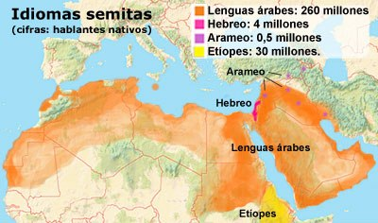

Morfológicamente los lexemas de las palabras suelen estar constituidos por esqueletos consonánticos, teniendo el esquema vocálico entre las consonantes información gramati-cal. Entre las raíces consonánticas o lexemas la gran mayoría son de tres consonantes. Tienen un sistema de infijos muy desarrollado, dado que los patrones vocálicos son una forma de infijación de hecho.

El misterio de los pueblos primitivos

Los estudios sobre los pueblos y los hechos primitivos sugieren torbellinos de ideas y de interrogantes. Cómo y por qué fueron variando tanto los pueblos, los bíblicos porque son los más estudiados por la sabiduría occidental gracias al cristianismo y a la cultura árabe, pero del mismo modo aconteció en todos los países del mundo la sucesión de pueblos y de culturas, es la pregunta que se hacen los pensadores (Libr 1 Cap 1).

Los arqueólogos exploras restos y buscan testigos, los antropólogos asociación la labor de los seres inteligentes en la construcción de esos restos, y los diversos científicos intentan encontrar datos que hagan posible entender y valorar el misterio de los procesos humanos en los tiempos primitivos y los efectos para los procesos de las diversas etapas de la Historia.

El cristianismo aporta la interpretación providente de los diversos hechos cosa que los demás científicos no logran incluir en sus hipótesis o en sus conclusiones. Pero un estudio cristiano de la Historia permite levantar la mente hacia el Ser Supremo, el ser divino que unas veces permite y otras promueve la existencia de esos pueblos

San Agustín en La ciudad de Dios, cuyo título original en latín es De civitate Dei contra paganos, es decir, La ciudad de Dios contra los paganos, escribió su reflexión sobre la marcha de la Historia y la presencia de Dios misterioso en medio de los hombres. Son 22 libros de comentarios eruditos que Agustín de Hipona realizó ya durante su vejez y a lo largo de quince años, entre 412 y 426. Es una apología del cristianismo, en la que se confronta la Ciudad Celestial a la Ciudad Pagana.
Dice al comienzo “La gloriosísima ciudad de Dios, que en el presente correr de los tiempos se encuentra peregrina entre los impíos viviendo de la fe, y espera ya ahora con paciencia la patria definitiva y eterna hasta que haya un juicio con auténtica justicia, conseguirá entonces con creces la victoria final y una paz completa…

Que el verdadero Dios Aquel gran Dios, autor y único dispensador de la felicidad, esto es, el Dios verdadero, es el único que da los reinos de la tierra a los buenos y a los malos, no temerariamente y como por acaso, pues es Dios y no fortuna. El gobierna según el orden natural de las cosas y de los tiempos, lo cual es oculto a nosotros y muy conocido a El. A ese orden de los tiempos Dios no sirve y se acomoda como súbdito, sitio que El, como Señor absoluto, lo gobierna con admirable sabiduría, y como gobernador le dispo-ne. La felicidad no la concede sino a los buenos, por cuanto ésta la pueden tener y no tener los que sirven; pueden también no tenerla y tenerla los que reinan, la cual, sin embargo, será perfecta y cumplida en la vida eterna, donde ya ninguno servirá a otro.

El es quien concede los reinos de la tierra a los buenos y a los malos, para que los que le sirven y adoran y son aún pequeñuelos en el aprovechamiento del espíritu no deseen ni le pidan estas gracias y mercedes como un don grande y estimable. Y éste es el misterio del Viejo Testamento, en donde estaba oculto y encubierto el Nuevo, porque allí todas las promesas y dones eran terrenos y temporales, predicando al mismo tiempo, aunque no claramente, los que entonces eran inteligentes y espirituales, la eternidad que significaban aquellas cosas temporales, y en qué dones de Dios consistía la verdadera felicidad. Libro IV Cap 33

Manifestaré cuáles fueron las costumbres y los hechos de los pueblos de la tierra y por qué causa quiso el verdadero Dios - en cuya mano están todos los imperios- ayudarles para acrecentar el suyo, y cómo en nada favorecieron los que ellos tenían por sus dioses, antes por el contrario, cuánto daño les causaron con sus engaños. Habllaré contra los que, refutados y convencidos con argumentos insolubles, procuran defender la adora-ción de los dioses, no por la utilidad que se saca de ellos en vida, sino por la que se espera después de la muerte.

En esta cuestión (acción de Dios en los pueblos), si no me engaño, habrá mucho más en que entender, y será digna de que se trate con mayor esmero, de modo que en ella vengamos a disputar contra los filósofos, y no cualesquiera, sino contra los que entre ellos son de mejor fama y nombre, y concuerdan en muchas cosas con nosotros; es a saber, en la inmortalidad del alma, en que el verdadero Dios creó al mundo y en la admirable Providencia con que gobierna todo lo que creó; mas porque es justo que los refutemos también en los puntos que opinan contra nosotros, no dejaré tampoco de dar satisfacción a esta parte, para que, refutadas las impías contradicciones conforme a las fuerzas que Dios me diere, presentemos la Ciudad de Dios y la verdadera religión, mediante la cual se nos promete con verdad la eterna bienaventuranza. Así con esto concluyo este libro, para que lo que tenemos dispuesto lo comencemos en un nuevo libro. (Cap IV libro II)

Pero los atribulados por la mano poderosa constantemente responden: “Nuestro Dios, en todas partes y en todo lugar está presente, sin estar limitadamente encerrado en un solo lugar, pues es tan visible su omnipotencia, que puede hallarse presente estando oculto y ausente sin moverse. Este gran Señor, siempre que nos lastima con calamidades y adversidades, lo hace, o por examinar el grado en que se hallan nuestros méritos, o para castigar nuestras culpas, teniéndonos preparado el premio eterno por haber sufrido con constancia estos temporales Infortunios; pero, ¿quién sois vosotros para que yo me entregue a raciocinar con vosotros ni de vuestros dioses, cuanto más de mi Dios, que es terrible sobre todos los dioses, porque todos los dioses de los gentiles son demonios, y sólo el Señor crió los Cielos?” (Libro 9 Cap XXIX)

Sirva esta reflexión del santo Doctor de la Iglesia para orientar lo que va a seguir en las páginas venideras: Que Dios es Señor de la Historia
Que permite el mal, porque ha hecho al hombre libre
Que a la larga su acción hay que verla en la totalidad de la marcha humana
Que Dios respeta al hombre en cada incidencia buena o mala
Que el mundo camina bajo la Providencia divina y no bajo impulsos del azar
Que los hechos buenos y malos los son por la intención y por la misma acción
Que Dios deja a los pueblos y a las personas hacer el bien y el mal,
aunque El siempre quiere el bien

